TUẦN 2
Ngày soạn: 08/09/2023 | Ngày dạy: | 14/9/2023: 4B, 4E  15/9/2023: 4D, 4C, 4A
BÀI 1: LỢI ÍCH CỦA HOA, CÂY CẢNH ĐỐI VỚI ĐỜI SỐNG(Tiết 2)
I. YÊU CẦU CẦN ĐẠT
1. Kiến thức, kĩ năng
- Nêu được lợi ích của hoa và cây cảnh đối với đời sống.
- Có hứng thú với việc trồng, chăm sóc và bảo vệ hoa, cây cảnh.
- Rèn luyện kĩ năng để góp phần phát triển năng lực công nghệ, năng lực thẩm mỹ.
- Vận dụng kiến thức đã học vào thực tiễn qua việc chia sẻ được lợi ích của hoa và cây cảnh trồng ở trường hoặc gia đình.
2. Năng lực, phẩm chất
- Năng lực tự chủ, tự học: Biết tìm hiểu lợi ích của hoa và cây cảnh ở gia đình, trường học, địa phương đối với đời sống.
- Năng lực giải quyết vấn đề và sáng tạo: Đề xuất được ý tưởng dùng hoa, cây cảnh để trang trí trong phòng học hoặc ở nhà.
- Năng lực giao tiếp và hợp tác: Biết trao đổi, góp ý cùng bạn trong hoạt động nhóm để đề xuất các vấn đề của bài học.
- Phẩm chất chăm chỉ: tích cực với việc trồng, chăm sóc và bảo vệ hoa, cây cảnh.
- Phẩm chất trách nhiệm: Có ý thức trách nhiệm với lớp, tôn trọng tập thể. Yêu thích hoa và cây cảnh.
II. ĐỒ DÙNG DẠY HỌC
1. Giáo viên
- Phương tiện dạy học:Giáo án, SGK, máy tính, máy chiếu.
2. Học sinh
- SGK, vở ghi, đủ dụng cụ học tập, đọc trước bài ở nhà.

III. CÁC HOẠT ĐỘNG DẠY HỌC
Hoạt động của giáo viên | Hoạt động của học sinh
1. Khởi động(5p)
- GV tổ chức cho học sinh xem đoạn video và kể tên các loại hoa, cây cảnh mà mình biết và cho biết lợi ích của các loại hoa, cây cảnh đó để khởi động bài học.  - GV nhận xét, tuyên dương và dẫn dắt vào bài mới. | - Cả lớp theo dõi video.  - HS làm việc theo nhóm ghi vào bảng nhóm.  - HS lắng nghe.
2. Khám phá(10p)
Hoạt động 1: Làm sạch không khí. (Làm việc chung cả lớp)  - GV yêu cầu HS đọc yêu cầu bài.  - GV mời HS làm việc chung cả lớp, cùng quan sát tranh và trả lời bằng thẻ.  + Em hãy sử dụng các thẻ dưới đây gọi tên các loài hoa, cây cảnh có khả năng làm sạch không khí:  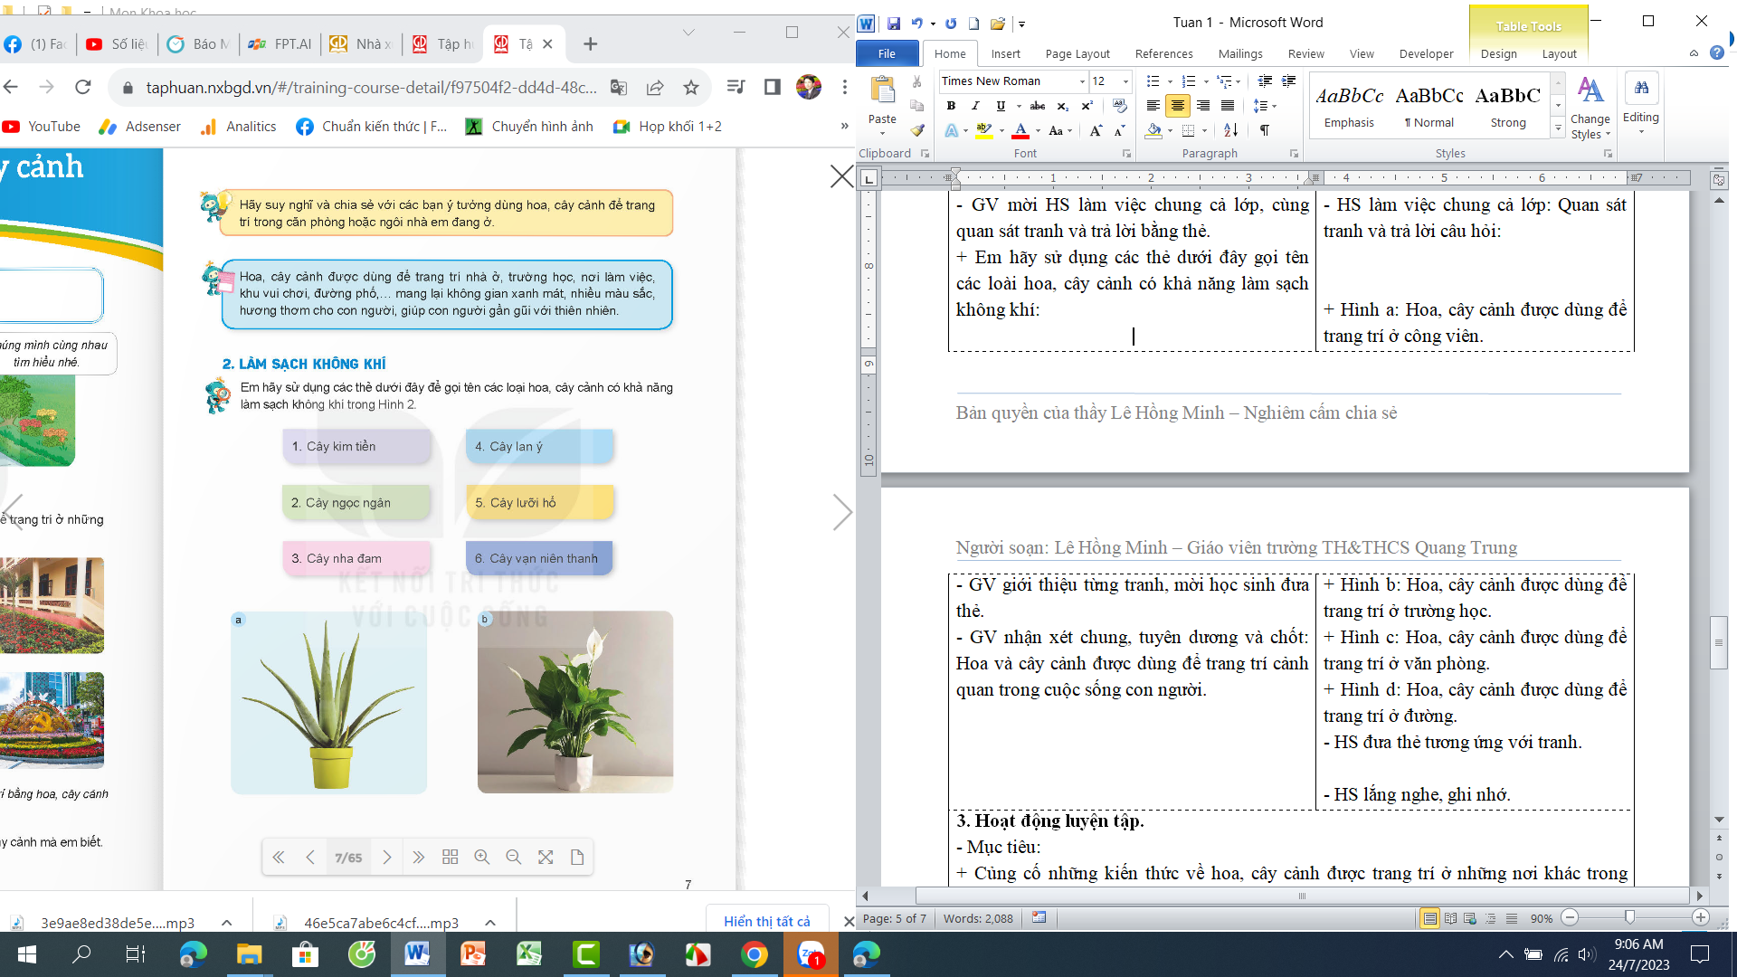  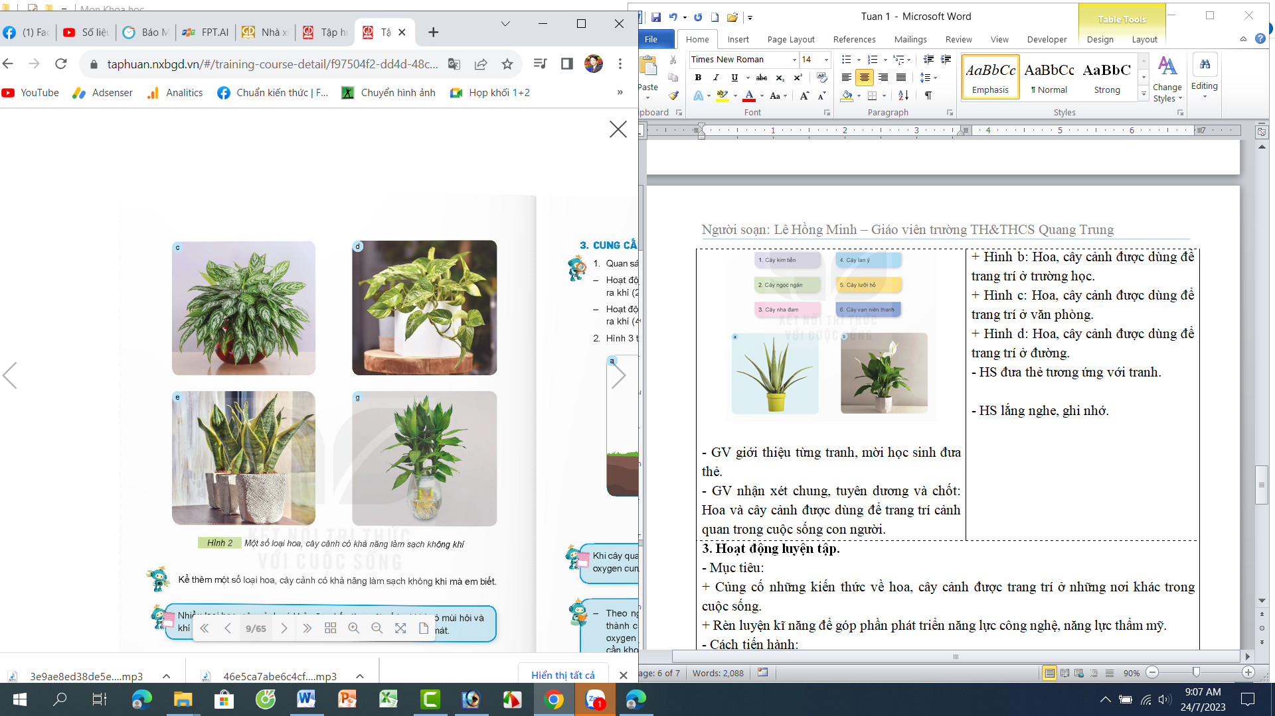  - GV giới thiệu từng tranh, mời học sinh đưa thẻ.  - GV nhận xét chung, tuyên dương và chốt: Có một số loại hoa, cây cảnh có thể làm sạch không khí, lọc chất độc lại trong không khí để tạo ra không khí sạch trong lành cho con người.  Giải thích thêm cho học sinh nguyên nhân tồn tại các chất độc hại trong không khí (Chất thải từ các thiết bị điện, nấu ăn, chất thải nông nghiệp, công nghiệp, hoạt động của các nhà máy,….Vì vây nên trồng cây để làm sạch không khí..  Hoạt động 2:  - GV yêu cầu HS đọc yêu cầu bài.  - GV mời HS thảo luận nhóm 2, cùng nhau thảo luận và chia sẻ về những loại hoa, cây cảnh có khả năng làm sạch không khí mà em biết.  - GV mời đại diện các nhóm trình bày kết quả thảo luận.  - Mời các nhóm khác nhận xét, bổ sung.  - GV nhận xét chung tuyên dương các nhóm. | - 1 HS đọc yêu cầu bài.  - HS làm việc chung cả lớp: Quan sát tranh và trả lời câu hỏi:  + Hình a: Cây nha đam.  + Hình b: Cây lan ý  + Hình c: Cây ngọc ngân.  + Hình d: Cây vạn niên thanh.  + Hình e: Cây lưỡi hổ.  + Hình g: Cây phát lộc.  - HS đưa thẻ tương ứng với tranh.  - HS lắng nghe, ghi nhớ.  - HS đọc yêu cầu bài.  - HS thảo luận nhóm 2, cùng thau thảo luận và chia sẻ về những loại hoa, cây cảnh có khả năng làm sạch không khí mà em biết:  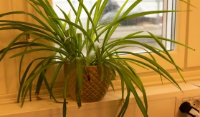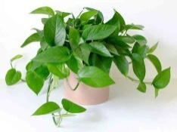  Cây nhện Cây trầu bà.  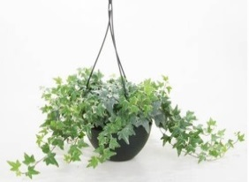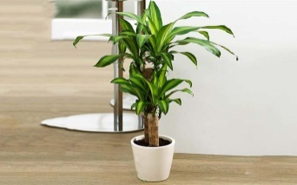  Cây thường xuân Cây thiết mộc lan  - Đại diện các nhóm trình bày kết quả thảo luận.  - Các nhóm khác nhận xét, bổ sung.  - HS lắng nghe, rút kinh nghiệm.
3. Luyện tập(10p)
- GV yêu cầu HS cùng nhau thảo luận làm bài tập 3,4 sách bài tập trang 6  - GV cho 1 số nhóm báo cáo kết quả  - GV nhận xét – tuyên dương. | - Học sinh tiến hành thảo luận nhóm  - Đại diện nhóm đứng lên trả lời  - Các nhóm khác nhận xét  - Lắng nghe
4. Vận dụng(10p)
- GV yêu cầu HS về nhà trồng và chăm sóc một cây cảnh có thể thanh lọc không khí và chăm sóc thật tốt.  - Nhận xét sau tiết dạy.  - Dặn dò về nhà. | - Học sinh lắng nghe nhiệm vụ và cam kết thực hiện tại nhà. Báo cáo cho thầy cô về các giai đoạn thực hiện.  - HS lắng nghe, rút kinh nghiệm.
IV. ĐIỀU CHỈNH SAU BÀI DẠY(Nếu có)

Ngày soạn: 03/09/2023 | Ngày dạy: | 06/9/2023: 5A  07/9/2023: 5D  08/9/2023: 5C, 5D

BÀI 1: KHÁM PHÁ MÁY TÍNH(tiết 2)
I. YÊU CẦU CẦN ĐẠT
1. Kiến thức, kĩ năng
- Làm quen với cửa sổ chương trình quản lí tệp và thư mục;
- Thực hiện được các thao tác điều khiển cửa sổ và cách hiển thị các biểu tượng trong mỗi ngăn của cửa sổ;
- Thực hiện được các thao tác như: tạo, mở, sao chép, xoá đối với thư mục/tệp trong chương trình quản lí tệp và thư mục.
2. Năng lực, phẩm chất
- Năng lực tự học và giải quyết vấn đề: HS tự đọc SGK, thảo luận và tìm ra câu trả lời của GV, thực hiện rèn luyện trên máy tính.
- Năng lực giao tiếp và hợp tác: Biết cách làm việc nhóm để thực hiện được các nhiệm vụ học tập.
- Năng lực giải quyết vấn đề sáng tạo: Xử lý các tình huống khi thực hiện các thao tác với máy tính.
- Chăm chỉ, kiên trì, có ý chí vượt qua khó khăn khi thực hành các thao tác.
- Trung thực và rèn luyện được tác phong tỉ mĩ, cẩn thận trong quá trình quan sát, thực hành.
II. ĐỒ DÙNG DẠY HỌC
- Giáo viên
- Phương tiện dạy học:Giáo án, SGK, máy tính, máy chiếu.
- Phòng thực hành có đủ máy tính cho học sinh.
- Học sinh
- SGK, vở ghi, đủ dụng cụ học tập, đọc trước bài ở nhà.
- Dự kiến phương pháp, hình thức, kết quả:
- Phương pháp, kĩ thuật:Đàm thoại, Trực quan, hoạt động thực hành
- Hình thức tổ chức hoạt động:Toàn lớp, cá nhân, hoạt động nhóm
- Sản phẩm: (kết quả của các hoạt động)Tạo, mở, sao chép, xoá thư mục/tệp và thư mục.
III. CÁC HOẠT ĐỘNG DẠY HỌC
Hoạt động của giáo viên | Hoạt động của học sinh
A. HOẠT ĐỘNG KHỞI ĐỘNG  - Ổn định lớp.  - GV cho HS chơi trò chơi truyền điện: nêu tên các bộ phận của máy tính và các loại máy tính thông thường.  B. HOẠT ĐỘNG THỰC HÀNH  1. Hoạt động 1. Bài tập 1.  - GV cho HS làm việc cá nhân rồi trao đổi với bạn ngồi chung máy rồi chia sẻ trước lớp  - GV quan sát giúp đỡ khi học sinh gặp khó khăn.  2. Hoạt động 2. Bài 2.  - GV cho HS làm việc cá nhân theo yêu cầu SGK rồi chia sẻ  - GV quan sát giúp đỡ khi học sinh gặp khó khăn.  3. Hoạt động 3. Bài 3.  - GV cho HS làm việc cá nhân thực hiện các yêu cầu trong SGK, nói cho nhau nghe rồi chia sẻ trước lớp.  - GV quan sát giúp đỡ khi học sinh gặp khó khăn.  - Cho HS nhắc lại nội dung cần ghi nhớ  C. HOẠT ĐỘNG VẬN DỤNG TÌM TÒI MỞ RỘNG, ĐÀO SÂU  (Hoạt động ứng dụng, mở rộng)  - GV cho HS thực hiện các yêu cầu trong SGK.  - GV quan sát giúp đỡ khi học sinh gặp khó khăn.  * Hướng dẫn học bài ở nhà  - GV yêu cầu HS về nhà thực hành các biểu tượng cỡ nhỏ, lớn, rất lớn, trung bình.  - Chuẩn bị bài sau Luyện tập | - HS báo cáo sĩ số.  - HS nối tiếp nêu  - HS làm việc cá nhân rồi trao đổi với bạn ngồi chung máy rồi chia sẻ trước lớp  Trong ngăn trái, nháy chọn ổ đĩa (D:). Trong ngăn phải tạo các thư mục theo mô tả như sau:  a) Thư mục LOP5A là thư mục trên ổ đĩa (D:)  b) Thư mục LOP5A có các thư mục con là TO1, TO2, TO3, TO4.  c) Thư mục TO2 có các thư mục con là TUAN, HUNG, LAN, ANH.  d) Các thư mục TUAN, HUNG, LAN, ANH đều có các thư mục con là VE, SOANTHAO, TRINHCHIEU.  - HS làm việc cá nhân theo yêu cầu SGK rồi chia sẻ  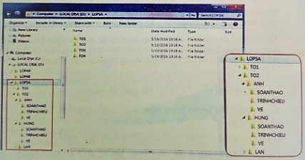  - HS làm việc cá nhân thực hiện các yêu cầu trong SGK, nói cho nhau nghe rồi chia sẻ trước lớp.  a) Trong ngăn trái, nháy chuột vào thư mục LOP5A, em sẽ mở được thư mục LOP5A.  b) Trong ngăn trái, nháy chọn vào dấu () trước thư mục LOP5A, em sẽ mở thư mục LOP5A trong ngăn trái.  c) Dấu () trước mỗi thư mục cho em biết thư mục đó có thư mục con và thư mục đó đang đóng.  d) Dấu () trước mỗi thư mục cho em biết thư mục đó có thư mục con và thư mục đó đang mở.  e) Thư mục không có dấu () hoặc dấu () đứng trước cho em biết thư mục đó không có thư mục con.  - HS làm việc cá thực hiện các yêu cầu trong SGK, nói cho nhau nghe rồi chia sẻ trước lớp.  - HS về nhà thực hành các biểu tượng cỡ nhỏ, lớn, rất lớn, trung bình.  - Chuẩn bị bài sau Luyện tập
IV. ĐIỀU CHỈNH SAU BÀI DẠY(Nếu có)

